Nome: __________________________ N.º: ____ Turma: ____ Ano letivo: ______/______
Agrupamento/Escola: ______________________________________________________

FICHA DE AVALIAÇÃO 2

I. Expansão e mudança nos séculos XV e XVI
II. O contexto europeu dos séculos XVII e XVIII

I. B Renascimento, Reforma e Contrarreforma
II. A O Antigo Regime europeu: regra e exceção

1. Lê o documento A e observa o documento B. Responde às seguintes questões.

Doc. A

Isabel d’Este (1474-1539), marquesa de Mântua, foi uma das poucas mulheres humanistas do Renascimento. Possuía na sua biblioteca as obras mais raras e no seu palácio excelentes obras de arte. Eis o que sobre ela diz um contemporâneo, ele próprio poeta e humanista:
No palácio de Isabel encontram-se os tesouros mais belos e raros de toda a Itália. Num dos enormes salões, chamado La Grotta, podemos ver pinturas e esculturas maravilhosas, que Isabel encomendou aos melhores artistas. Olhar estas obras enche-nos a alma de deslumbramento. Ali, Andrea Mantegna, Rafael, Leonardo da Vinci, Perugino e outros mestres sublimes manifestaram o seu extraordinário génio artístico.

Pietro Bembo, Lettere volgari.1545

1.1 Explica o que é um mecenas e transcreve uma frase do documento A que identifique Isabel d'Este como mecenas.
________________________________________________________________________________________
________________________________________________________________________________________
________________________________________________________________________________________

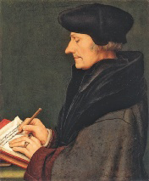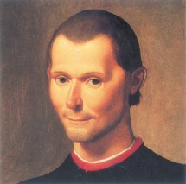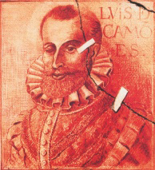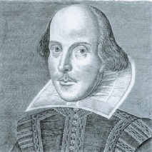

Doc. B Da esquerda para a direita: Erasmo de Roterdão, Maquiavel, Camões e Shakespeare.

1.2 Relaciona cada um dos autores representados com a respetiva obra, referindo o par número/letra correto.

Erasmo de Roterdão 1. Hamlet A. Poema épico
Maquiavel 2. Os Lusíadas C. Peça de teatro
Camões 3. Elogio da Loucura B. Tratado de Ciência Política
Shakespeare 4. O Príncipe D. Obra de crítica social

2. Observa os documentos C e D e, depois, responde às questões abaixo formuladas.

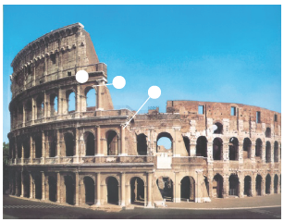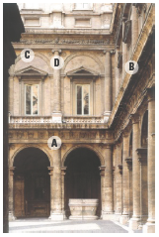
Doc. C Coliseu de Roma, século I d. C. Doc. D Pátio interior do Palácio
Farnese, Roma, século XVI.

2.1 Identifica os elementos arquitetónicos indicados no documento D.
A ___________________________ B __________________________
C ___________________________ D __________________________

2.2 Identifica, no documento C, alguns dos elementos arquitetónicos que acabaste de identificar na resposta anterior (escreve as letras nos espaços apropriados).

2.3 Compara os dois monumentos (docs. C e D) e refere as suas semelhanças.
________________________________________________________________________________________
________________________________________________________________________________________
________________________________________________________________________________________

2.4 Como se explicam as semelhanças que encontraste nos dois monumentos?
________________________________________________________________________________________
________________________________________________________________________________________
________________________________________________________________________________________

3. Observa as seguintes imagens e depois responde.

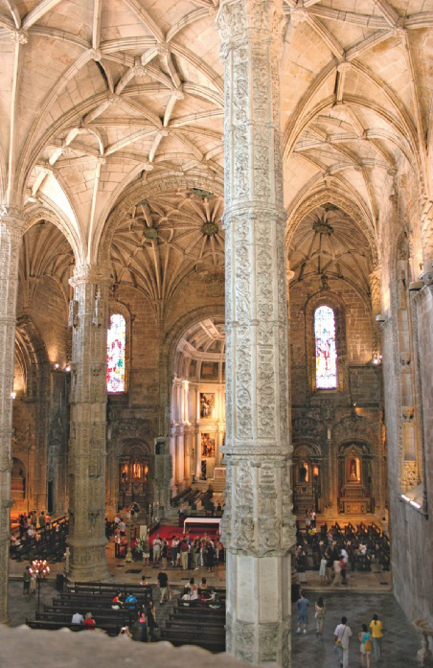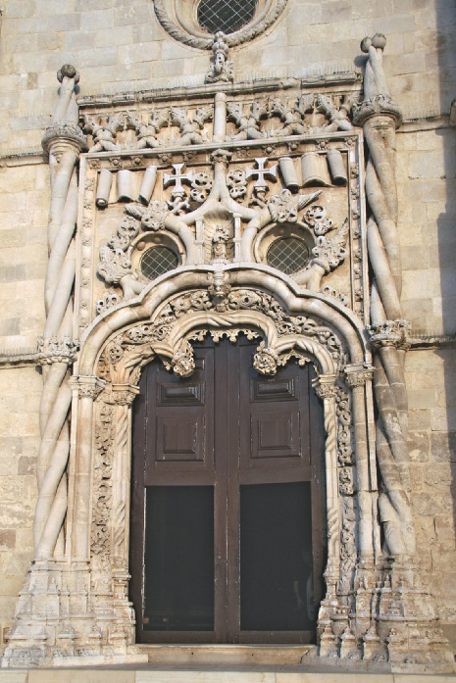
Doc. E Interior da Igreja dos Jerónimos, Lisboa. Doc. F Portal da Igreja Matriz da Golegã.

3.1 Com base nos documentos E e F e nos teus conhecimentos, caracteriza a arquitetura manuelina.
________________________________________________________________________________________
________________________________________________________________________________________
________________________________________________________________________________________

3.2 Identifica o tipo de cobertura utilizada na igreja dos Jerónimos (doc. E) e refere o estilo arquitetónico em que ela foi mais sistematicamente usada.
________________________________________________________________________________________

4. Assinala com V (verdadeira) ou com F (falsa) cada uma das seguintes afirmações. Em seguida, reescreve de forma correta aquelas que consideraste falsas.

- A Igreja Calvinista pregava a doutrina da condenação. ___________________________________
___________________________________________________________________________________
- A Igreja Anglicana foi fundada pelo rei Henrique VII de Inglaterra. ___________________________
___________________________________________________________________________________
- A Europa ficou profundamente dividida, predominando os Católicos no Centro e no Sul e os Reformistas no Norte. _______________________________________________________________________
___________________________________________________________________________________
- Inácio de Loyola, nobre e militar francês, fundou a Companhia de Jesus com o objetivo de travar o reformismo protestante e difundir o Catolicismo. ________________________________________
___________________________________________________________________________________
- O Índex era uma lista de locais onde os Católicos não podiam ir. ___________________________
___________________________________________________________________________________
- A Inquisição era um tribunal religioso destinado a defender a fé católica. _____________________
___________________________________________________________________________________

5. No esquema (doc. G) estão representadas as três ordens da sociedade de Antigo Regime.


5.1 Escreve no retângulo correspondente o nome da respetiva ordem.

5.2 Regista, nos respetivos retângulos, alguns dos privilégios dessas ordens.

5.3 Regista, no respetivo retângulo, os nomes de alguns grupos sociais que faziam parte da ordem não privilegiada.

Doc. G

5.4 Por que razão se considera que esta sociedade estava fortemente estratificada?
________________________________________________________________________________________
________________________________________________________________________________________
________________________________________________________________________________________

5.5 Caracteriza a atividade económica europeia durante o Antigo Regime.
________________________________________________________________________________________
________________________________________________________________________________________
________________________________________________________________________________________

5.6 Identifica e caracteriza a política económica que resultou da rivalidade entre os principais países europeus.
________________________________________________________________________________________
________________________________________________________________________________________
________________________________________________________________________________________

6. Observa o documento H.

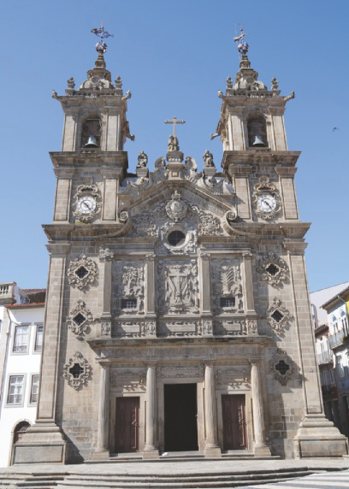
6.1 A que estilo arquitetónico pertence o monumento representado no documento H?
__________________________________________
__________________________________________

6.2 Pensando nas características do estilo arquitetónico que referiste em 6.1, justifica a tua resposta.
__________________________________________
__________________________________________
__________________________________________
__________________________________________
__________________________________________
__________________________________________
__________________________________________
__________________________________________

Doc. H Igreja de Santa Cruz, Braga, século XVIII.

